东莞市概念验证及中试服务平台
2026年第一批创新券
申领操作指引

东莞市科技局

2026年1月

目录

一、系统注册认证 3
（一）企业注册 3
（二）企业认证 3
二、企业申领与使用 4
（一）企业申领 4
（二）企业使用 5
三、服务平台确认 7
四、常见问题与技术咨询 8
（一）常见问题 8
（二）技术咨询 8

一、系统注册认证

（一）企业注册
进入东莞市科技成果转化信息平台，点击右上角进行注册（https://www.dgttsc.com）。注册使用手机短信验证码即可。

（二）企业认证
完成注册后，需要进行企业身份认证，点击首页“平台入驻”“企业与其他机构”，按照页面提示填写认证申请，并提交。
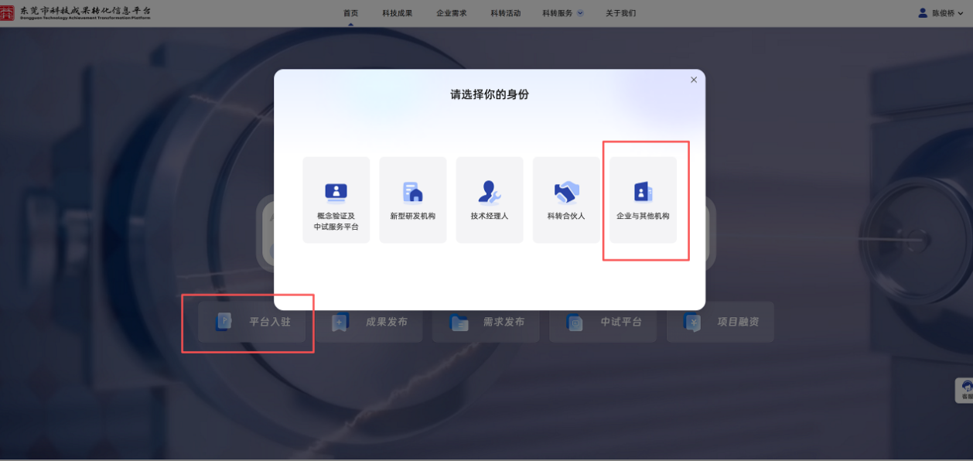
图1 网站首页截图
提交后请等待审核，您可以联系技术咨询人员（见文档最后部分）请求优先审核。
注意：中试平台、概念验证中心等服务平台的资料已经先行审核，因此无需认证，如不清楚登录账号可直接联系技术咨询人员。

二、企业申领与使用

（一）企业申领
企业认证通过后，即可点击“科转服务”“概念验证及中试服务平台”，在页面中选择“创新券”，进入创新券专区。
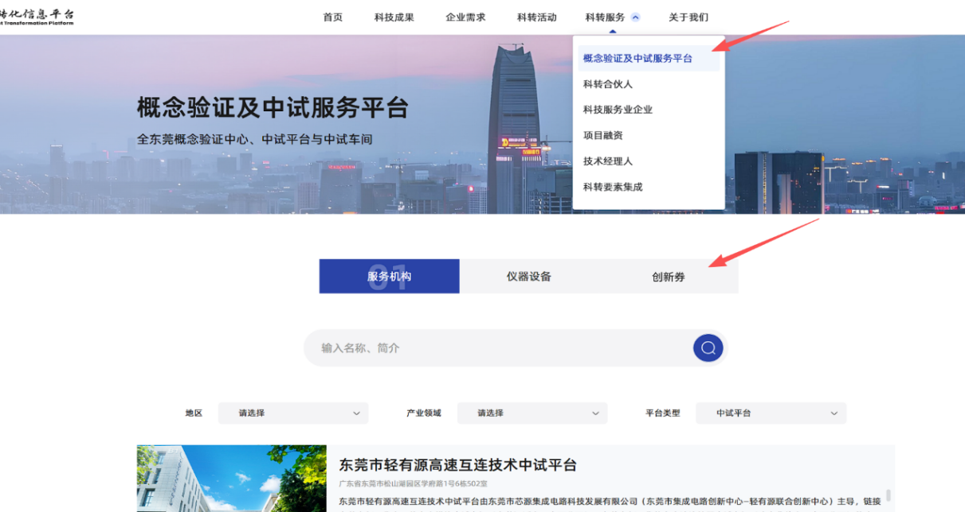
图2 科转服务截图
企业在创新券专区直接点击“领取创新券”即可。
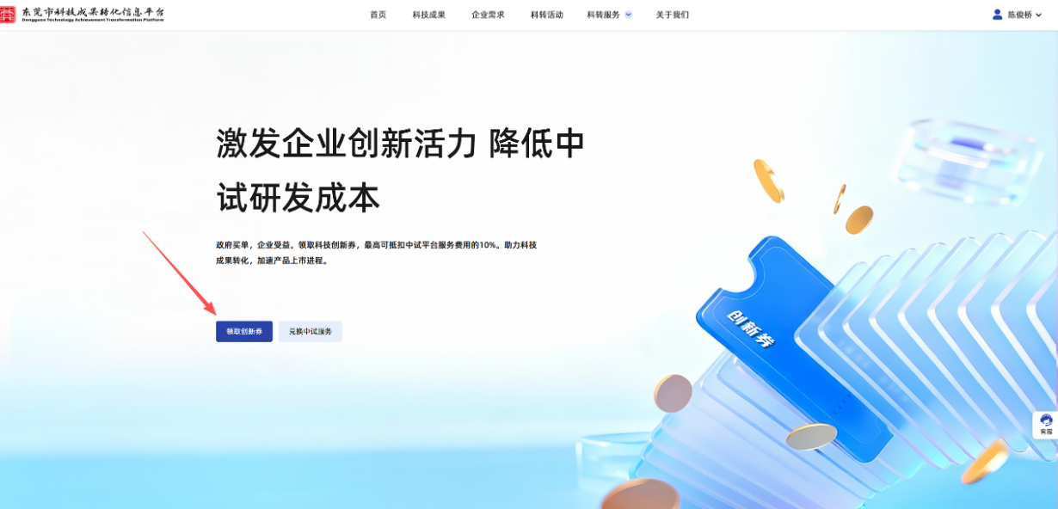
图3 创新券专区
领取成功后，可以在管理后台查看所有已领取的创新券的状态。
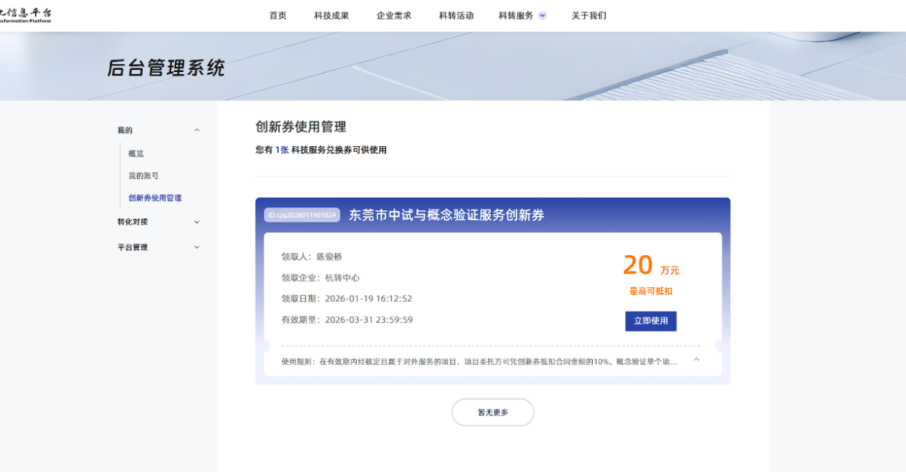
图4 领取后的页面

（二）企业使用
企业领取创新券以后，即可在“概念验证及中试服务平台”页面，选择任意一家意向合作的概念验证中心或中试平台，使用创新券。
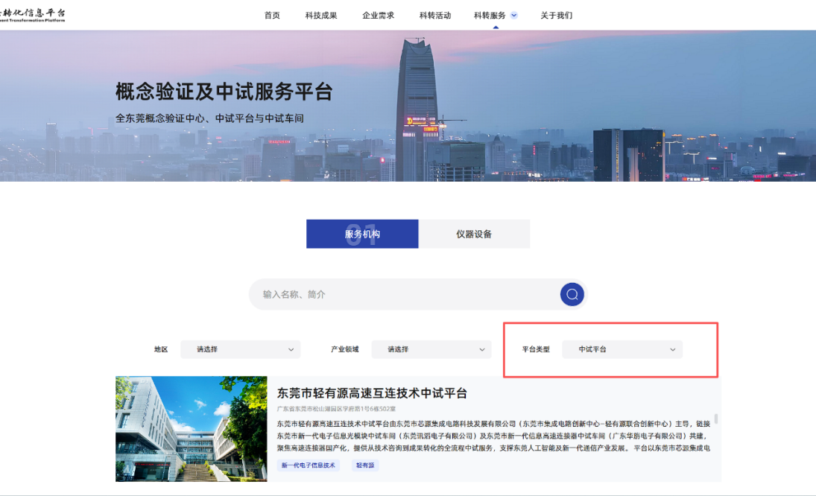
图5 点击红框位置可以切换中试平台与概念验证中心
使用创新券时，无需企业提交任何信息，仅需要填写与服务平台的合同日期即可。
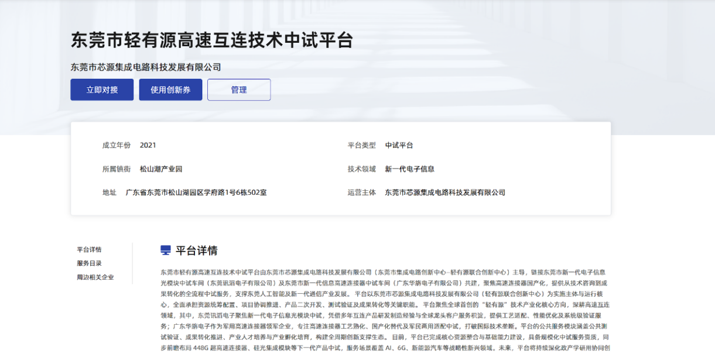
图6 点击“使用创新券”
企业提交使用创新券后，需要经过相应服务平台在后台完成确认，才算使用成功。服务平台需要在7天内确认，若未确认，企业方需要重新领取并重新提交使用。

三、服务平台确认
当服务平台收到企业使用创新券的申请后，即可进入“管理后台”“服务方创新券管理”，点击确认即可。
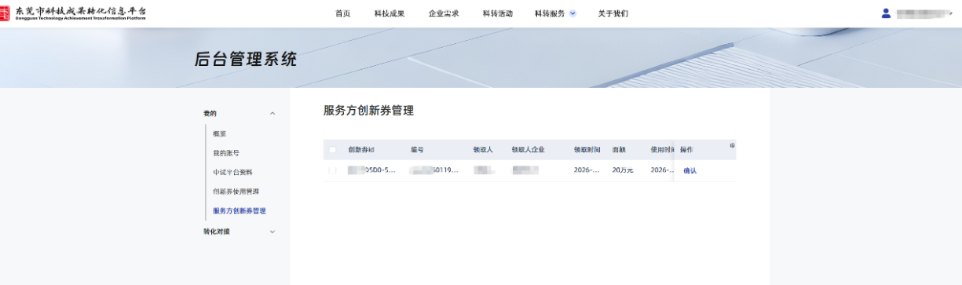
图7 服务平台管理后台
后续系统将统一导出这里的创新券记录，作为东莞市科技局最终兑付的依据之一。

四、常见问题与技术咨询

（一）常见问题
Q1:无法注册或收不到短信验证码？
A1:请联系技术咨询。
Q2:企业认证一直不通过怎么办？
A2:请联系技术咨询。
Q3:在哪里上传创新券关联的项目合同与项目验收资料？
A3:本系统不涉及，而是在后续兑付时进行提交，具体需参考东莞市科技局后续通知。
Q4：创新券会过期吗？
A4：会，目前领取的批次均于2026年5月31日过期。
Q5：服务平台忘记确认怎么办？
A5：7天内未确认创新券会失效，重新领取一张新的即可。

（二）技术咨询

图8 扫码添加客服微信

